
المحاضرة الرابعة

الطلب والعرض وتوازن السوق
Demand, Supply & Market Equilibrium

عناصر المحاضرة
- مقدمة
- الطلب
- جدول الطلب
- منحى الطلب
- قانون الطلب
- العوامل المحددة للطلب
- العرض
- جدول العرض
- منحى العرض
- قانون العرض
- العوامل المحددة للعرض
- توازن السوق
الطلب
يعبر الطلب (Demand) عن الكميات المختلفة من سلعة معينة التي يكون المستهلك راغباً وقادراً على شرائها عند مستويات مختلفة من الأسعار، عندما تكون باقي العوامل المؤثرة في الطلب باقية على حالها دون تغيير.
1
جدول الطلب
جدول الطلب هو جدول يضم مستويات مختلفة من أسعار السلع أو الخدمات تقابلها الكميات المطلوبة بواسطة المستهلك عند كل منها كما في الجدول (4-1).
منحنى الطلب
يمكننا تمثيل الأرقام الواردة بالجدول بيانياً بمنحنى الطلب الذي ينحدر من أعلى اليسار إلى أسفل جهة اليمين كما في الشكل (4-1).
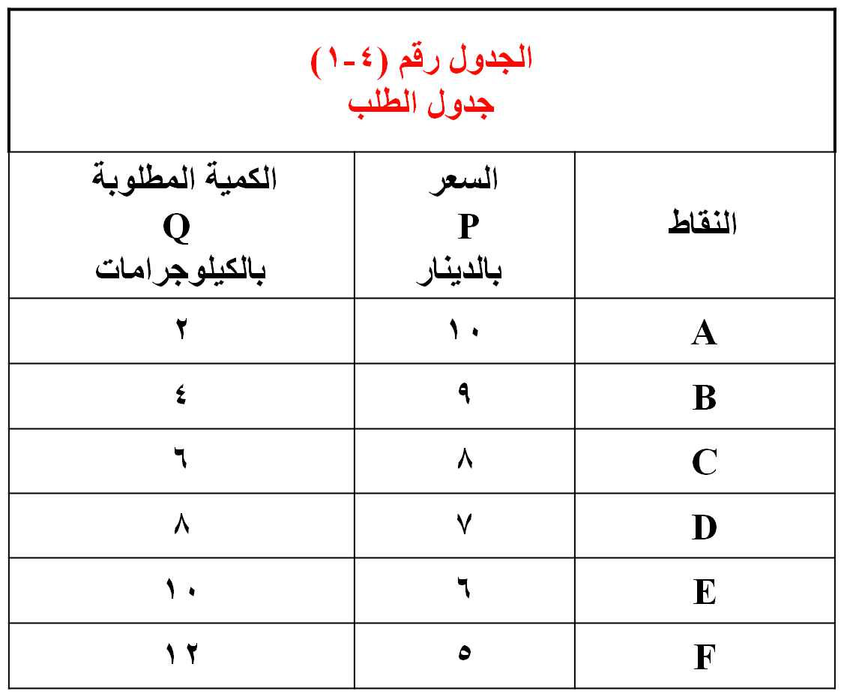

2
D
E
A
10

Q
الشكل رقم (4-1): منحنى الطلب يوضح العلاقة العكسية بين السعر والكمية المطلوبة عند ثبات باقي العوامل المؤثرة في الطلب.
P
5
12
2
قانون الطلب
ينص قانون الطلب على وجود علاقة عكسية بين سعر السلعة والكمية المطلوبة منها عند ثبات جميع العوامل الأخرى المؤثرة في الطلب.
العوامل المحددة للطلب
سعر السلعة:
إن تغير سعر السلعة يتولد عنه أثران كلاهما يدعم العلاقة العكسية بين السعر والكمية المطلوبة، هما:
أثر الدخل
و أثر الإستبدال
2. الدخل:
يظهر أثر تغير الدخل في جدول الطلب بإضافة عمود جديد يضم قيم أكبر للكميات المطلوبة (Q2)عند كل سعر للسلعة كما في الجدول (4-2). وبيانياً تؤدي زيادة الدخل إلى انتقال منحنى الطلب على السلعة الاعتيادية إلى جهة اليمين، كما في الشكل (4-1).

3
3. أسعر السلع الأخرى:
التغير في الكمية المطلوبة : ينشأ هذا النوع من التغير نتيجة للتغير في سعر السلعة ذاتها عند ثبات باقي العوامل المؤثرة في الطلب.
السلع البديلة
و السلع التكميلية
4. أذواق المستهلكين
5. توقعات المستهلكين
6. عدد المستهلكين
التغير في الكمية المطلوبة والتغير في الطلب
التغير في الطلب : ينشأ عن التغير في أحد العوامل الأخرى بخلاف سعر السلعة ذاتها، ويوضح بيانياً بإنتقال منحنى الطلب إلى جهة اليمين أو إلى جهة الشمال كما في الشكل (4-3).
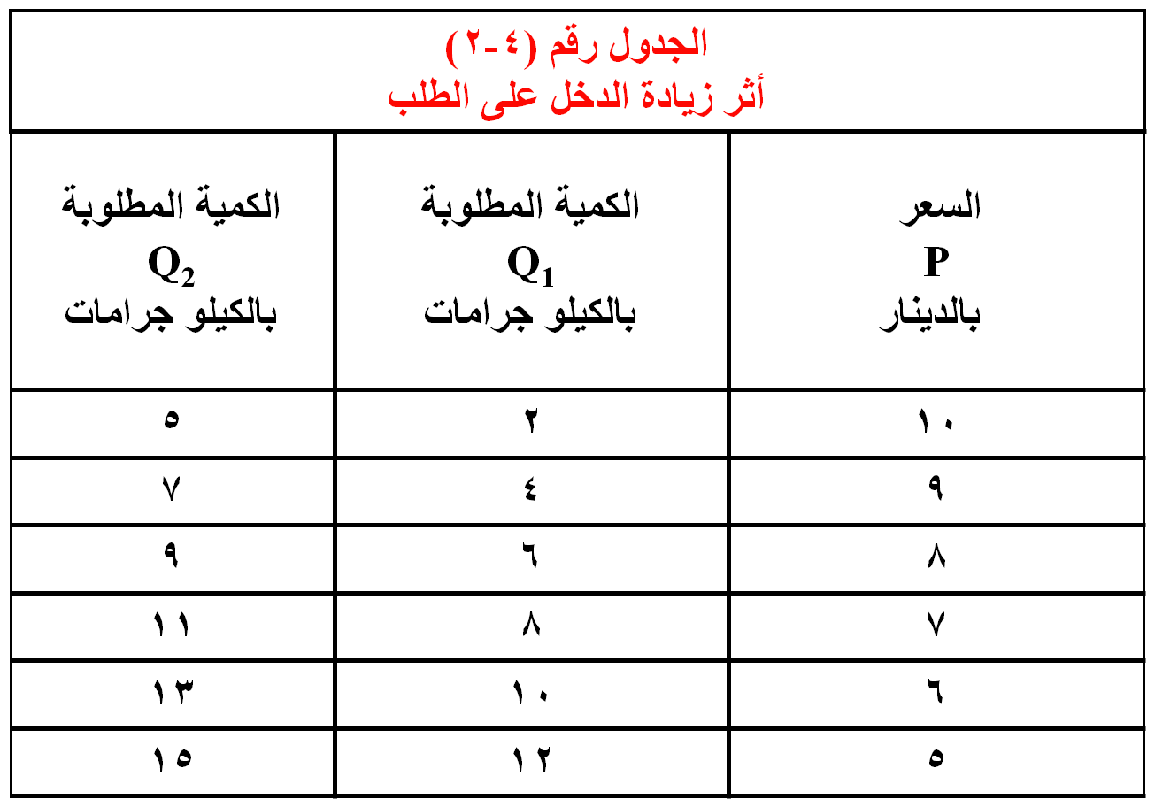
4
D1
10
Q
الشكل رقم (4-2): أدت زيادة الدخل إلى زيادة الطلب حيث انتقل المنحنى D1 إلى جهة اليمين إلى D2 ، فزادت الكمية المطلوبة عند سعر 10 من وحدتين إلى ثمان وحدات.
P
D2
8
2
P
D1
E
D
Q
P1
F
C
B
A
D2
الشكل رقم (4-3) : التغير في الكمية المطلوبة نتيجة للتغير في سعر السلعة يؤدي إلى حركة على طول منحنى الطلب. والتغير في الطلب نتيجة للتغير في العوامل الأخرى يؤدي إلى انتقال منحنى الطلب.
P
P2

5
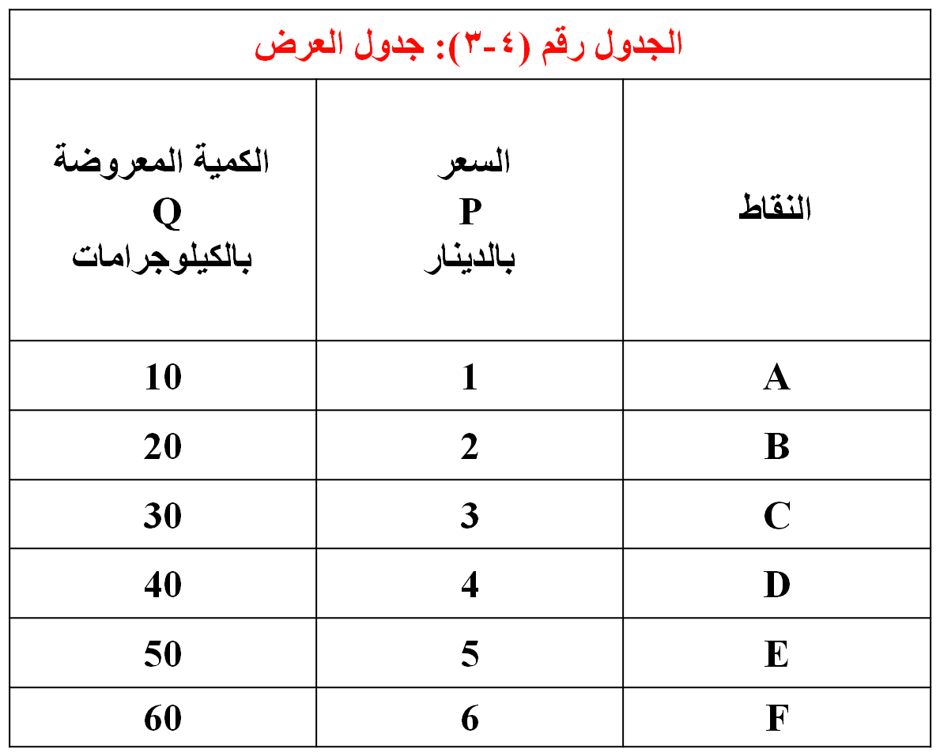
E
A
5
Q
الشكل رقم (4-4): يصور منحنى العرض العلاقة الموجبة بين السعر والكمية المعروضة، حيث تؤدي زيادة (نقصان) السعر إلى زيادة (نقصان) الكمية المعروضة.
P
S
1
50
10

6
قانون العرض
ينص قانون العرض (The Law of Supply) على أن المنتجون يعرضون كميات أكبر من السلعة عند زيادة السعر، وكميات أقل عند انخفاض السعر، وذلك عندما تكون باقي العوامل المؤثرة في العرض ثابتة دون تغيير.
العوامل المحددة للعرض
1. سعر السلعة
2. أسعار مدخلات الإنتاج
3. التقدم التقني
4. أسعار السلع الأخرى:
السلع البديلة في الإنتاج والسلع المتكاملة في الإنتاج
5. توقعات المنتجين
6. عدد المنتجين
التغير في الكمية المعروضة والتغير في العرض
التغير في الكمية المعروضة : ينشأ التغير في الكمية المعروضة نتيجة للتغير في سعر السلعة ذاتها، ويصور بيانياً بالتحرك على طول منحنى العرض من نقطة إلى أخرى، كما في الشكل (4-5).
التغير في العرض : ينشأ التغير في العرض عن التغير في أحد العوامل الأخرى المؤثرة في العرض بخلاف سعر السلعة ذاتها. ويؤدي إلى انتقال منحنى العرض بأكمله إلى اليسار في حالة انخفاض العرض.
توازن السوق
يتحقق توازن السوق عندما تكون الكمية المطلوبة وحدات مساوية للكمية المعروضة تماماً، عند سعر توازن السوق، كما في الشكل (4-6).

7
8
S1
S2
Q
E
B
P1
F
C
A

ٍS0
الشكل (4-5): يوضح التغير في الكمية المعروضة كحركة على طول منحنى العرض، وينتج عن التغير في سعر السلعة المعروضة. بينما يصور التغير في العرض بانتقال منحنى العرض إلى جهة اليمين أو إلى جهة الشمال وينتج ذلك عن التغير في العوامل الأخرى المؤثرة في العرض بخلاف سلع السلعة المعروضة.
P2
P
D
S
E
8
Q
P
الشكل (4-6): يتحقق توازن السوق عندما تتعادل الكمية المطلوبة من السلعة مع الكمية المعروضة منها عند سعر معين يطلق عليه سعر التوازن Pe.
Pe = 6
2
2
6
10 = Qe
14
4
يوضح الشكل (4-7) سوق السمك في مدينة المنامة في حالة توازن عند السعر (P1) والكمية (Q1) يومياً. لنفرض أن الطلب على الأسماك قد زاد نتيجة لزيادة متوسط دخل الأسرة أو بسبب إرتفاع أسعار اللحوم كسلعة بديلة، فما هو الأثر المتوقع على سعر وكمية التوازن في سوق السمك؟
أثر التغير في الطلب
يوضح الشكل (4-8) سوق السمك في مدينة المنامة في حالة توازن عند السعر (P1) والكمية (Q1) يومياً. لنفرض أن عرض الأسماك قد زاد نتيجة لزيادة أعداد الصيادين أو بسبب التقدم التقني في صناعة صيد الأسماك، فما هو الأثر المتوقع على سعر وكمية التوازن في سوق السمك؟
أثر التغير في العرض
D2
Q1
E2
S
D1
E1
P2
Q
P
الشكل (4-7): زيادة الطلب تؤدي إلى زيادة كمية التوازن وارتفاع سعر التوازن.
P1
Q3
Q2
9
الشكل (4-8): زيادة العرض تؤدي إلى زيادة كمية التوازن وانخفاض السعر.
Q1
S1
Q
P1
E2
S2
D
E1
P
P2
Q2
Q3
لنفرض أن الطلب على الأسماك قد زاد نتيجة لزيادة متوسط دخل الأسرة أو بسبب ارتفاع أسعار اللحوم الحمراء، ولنفرض أن عرض الأسماك قد زاد أيضاً في الوقت نفسه نتيجة لزيادة أعداد الصيادين أو بسبب التقدم التقني في صناعة صيد الأسماك، فما هو الأثر المتوقع على سعر وكمية التوازن في سوق السمك؟
أثر التغير في الطلب والعرض معاً
قد تكون الزيادة في العرض أكبر من الزيادة في الطلب كما في الشكل
قد تتساوى الزيادة في كل من العرض والطلب كما في الشكل
قد تكون الزيادة في الطلب أكبر من الزيادة في العرض كما في الشكل
(4-11)
(4-10)
(4-9)

10
P
S1
Q1
E2
S2
D1
E1
P1
Q
D2
الشكل (4-9): تؤدي زيادة كل من الطلب والعرض زيادة مؤكدة في كمية التوازن وإلى تغير غير مؤكد في سعر التوازن يعتمد على الحجم النسبي للزيادة في كل من الطلب والعرض.
P2
Q2
Q
Q1
الشكل (4-10): تؤدي زيادة كل من الطلب والعرض بقدر متساوي إلى زيادة مؤكدة في الكمية بينما يبقى سعر التوازن دون أي تغيير.
S1
E2
S2
D1
E1
P1 = P2
P
D2
Q2

11
Q
D2
S1
Q1
E2
S2
D1
E1
P2
P
الشكل (4-11 ): إذا كانت الزيادة في الطلب أكبر من الزيادة في العرض أدى ذلك إلى زيادة مؤكدة في كمية التوازن مع ارتفاع سعر التوازن.
P1
Q2

12

